Министерство образования Республики Беларусь

Учреждение образования

«Брестский государственный технический университет»

Кафедра ИИТ

Лабораторная работа №1

По дисциплине: «Моделирование систем»

Тема: «Генерация случайных объектов»

Выполнила:

Студентка 4 курса

Группы АС-56

Карпенко М.В.

Проверил:

Гирель Т.Н.

Выполнил:

Студент 2 курс

Группы ИИ-13(1)

Климчук А.И.

Проверил:

Пахмурный С.В.

Брест 2022

**Цель**: изучить и реализовать алгоритмы генерации псевдослучайных чисел; изучить и реализовать алгоритмы генерации случайных величин по заданным законам (универсальные и специальные методы).

**Задание:** Генерировать псевдослучайные числа по *заданному методу.* Генерировать случайные числа с *заданным распределением.* Методы: серединных квадратов, равномерное распределение, нормальное распределение, экспоненциальное распределение.

**Код программы:**

using System;

using System.Linq;

List<double> x = new();

x.Add(0.67213);

List<double> x_uniform = new();

List<double> x_normal = new();

List<double> x_exp = new();

int a = 0;

int b = 6;

Test(100);

Test(500);

Test(1000);

Test(10000);

void Test(int iter)

{

Console.WriteLine($"Output for {iter}");

for (int i = 0; i < iter; i++)

{

Middle_square(x);

Uniform_distribution(x, i);

Exp_destribution(x, 0.8, i);

if (x.Last() == 0) break;

}

var c = x.Last();

x.Remove(c);

int start = 0;

for (int i = 0; i < x.Count; i++)

{

Normal_distribution(x, 5.6, 0.02, start);

start += 6;

}

Console.WriteLine("Метод серединных квадратов: ");

foreach(var item in x)

{

Console.Write(item+ ", ");

}

#Console.WriteLine(len(x))

double M = Expected_value(x);

Console.WriteLine("\nМатематическое ожидание: " + M);

double D = Dispersion(x, M);

Console.WriteLine("Дисперсия: " + D);

double B = Math.Sqrt(D / x.Count);

Console.WriteLine("Среднеквадратичное отклонение: " + B + "\n");

Console.WriteLine("Равномерное распределение: ");

M = Expected_value(x_uniform);

Console.WriteLine("\nМатематическое ожидание: " + M);

D = Dispersion(x_uniform, M);

Console.WriteLine("Дисперсия: " + D);

B = Math.Sqrt(D / x_uniform.Count);

Console.WriteLine("Среднеквадратичное отклонение: " + B + "\n");

Console.WriteLine("Нормальное распределение: ");

M = Expected_value(x_normal);

Console.WriteLine("\nМатематическое ожидание: " + M);

D = Dispersion(x_normal, M);

Console.WriteLine("Дисперсия: " + D);

B = Math.Sqrt(D / x_normal.Count);

Console.WriteLine("Среднеквадратичное отклонение: " + B + "\n");

Console.WriteLine("Экспоненциальное распределение: ");

foreach (var item in x_exp)

{

Console.Write(item + ", ");

}

M = Expected_value(x_exp);

Console.WriteLine("\nМатематическое ожидание: " + M);

D = Dispersion(x_exp, M);

Console.WriteLine("Дисперсия: " + D);

B = Math.Sqrt(D / x_exp.Count);

Console.WriteLine("Среднеквадратичное отклонение: " + B + "\n");

void Middle_square(List<double> x)

{

double x_square = x.Last() * x.Last();

double x1 = (x_square * 100) % 1;

x1 = Math.Round(x1, 4);

x.Add(x1);

}

void Uniform_distribution(List<double> r, int i)

{

double x = a + (b - a) * r[i];

x = Math.Round(x, 4);

x_uniform.Add(x);

}

void Normal_distribution(List<double> r, double mx, double omega, int start)

{

double sum_r = 0;

for (int i = 0; i < 6; i++)

{

try

{

sum_r += r[start + i];

}

catch { return; }

}

double x1 = mx + omega * (Math.Sqrt(12.0 / 6.0)) * (sum_r - 6 / 2);

x1 = Math.Round(x1, 4);

x_normal.Add(x1);

}

void Exp_destribution(List<double> r, double lamda, int i)

{

double x1 = -lamda * Math.Log(r[i]);

x1 = Math.Round(x1, 4);

x_exp.Add(x1);

}

double Expected_value(List<double> x)

{

double M = 0;

foreach (var item in x)

{

M += item;

}

M = M / x.Count;

return M;

}

double Dispersion(List<double> x, double M)

{

double D = 0;

foreach (var item in x)

{

D += Math.Pow((item - M), 2);

}

D /= (x.Count - 1);

return D;

}

}

Результат выполнения программы:

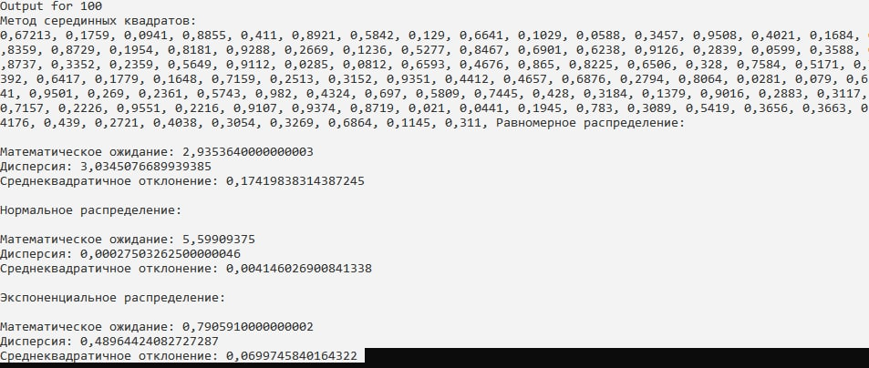

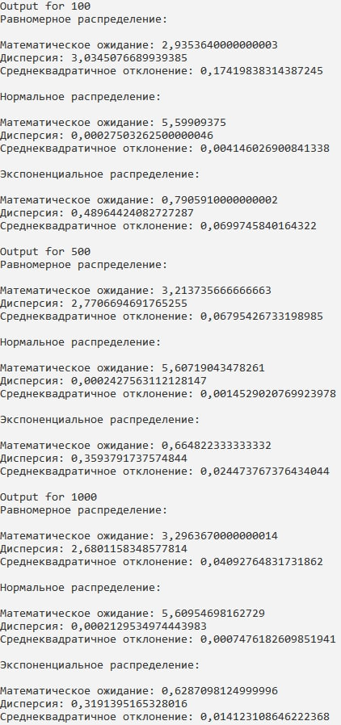

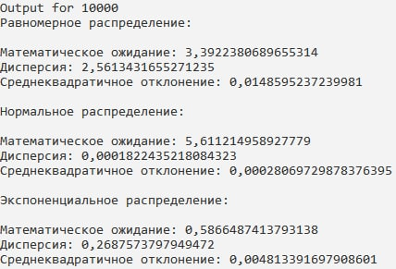

**Вывод:** изучила и реализовала алгоритмы генерации псевдослучайных чисел, а также случайных величин по заданным законам.